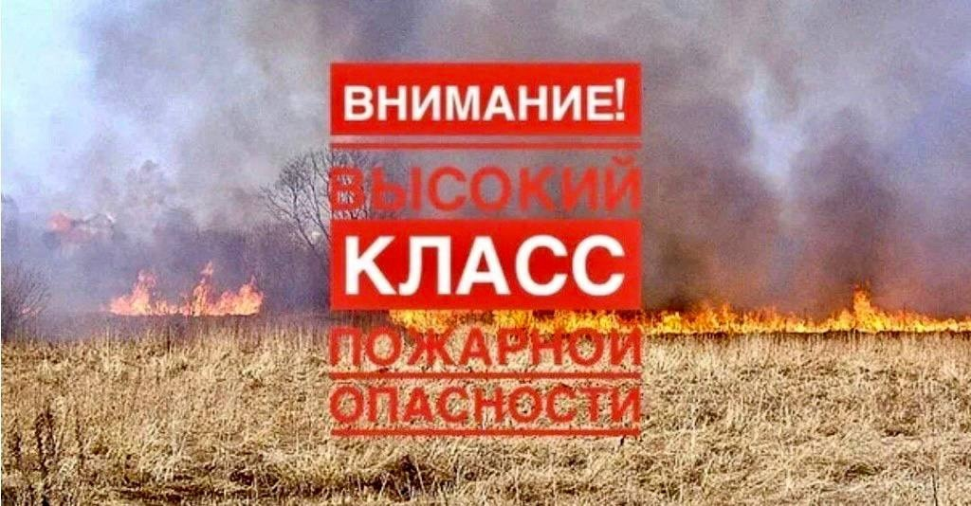

**Внимание! V класс пожарной опасности!**

**В связи с прогнозируемым опасным метеорологическим явлением (чрезвычайно высокая пожарная опасность – 5 класс), аномально жаркой погодой увеличивается вероятность возникновения очагов природных пожаров, загорания мусора, сухой травы, распространения огня на населённые пункты, жилые дома, линии электропередач и связи, объекты экономики.**

Пожарная опасность – это условия погоды, при которых весьма велика вероятность возгорания травы, торфяников и лесных массивов, а также легковоспламеняющихся материалов.

Стоит напомнить, что при 5 классе пожарной опасности, пожары появляются от любого источника огня и повышенных температур. Горение свершается усиленно, и огонь быстро распространяется. Непосредственное тушение лесных пожаров возможно только в начальной стадии их формирования. Простыми словами - при пятом классе разросшийся лесной пожар потушить практически невозможно! Только отбить территорию, чтоб огонь не распространился дальше. Большинство пожаров - дело рук человека. Очень просим граждан проявить ответственность - на территории региона действует особый противопожарный режим.

Помните!

Высокая бытовая культура, дисциплинированность, аккуратность, осторожное обращение с огнем являются главными условиями предотвращения пожара и гарантией сбережения лесов от пожаров.

Соблюдайте элементарные правила пожарной безопасности:

- Не бросайте в лесу горящие спички, окурки, тлеющие тряпки.

- Не разводите костер в густых зарослях и хвойном молодняке, под низко свисающими кронами деревьев, рядом со складами древесины, торфа, в непосредственной близости от созревших сельхозкультур.

- Не оставляйте костер без присмотра, особенно в ветреную погоду.

- Не оставляйте костер горящим после покидания стоянки.

- Не оставляйте в лесу промасленные или пропитанные бензином, керосином или иным горючим веществом обтирочные материалы.

- Не заправляйте горючим топливный бак машины при работающем двигателе.

- Не оставляйте на освещенной солнцем поляне бутылки или осколки стекла, которые, фокусируя солнечные лучи, способны сработать как зажигательные линзы.

- Не выжигайте сухую траву на лесных полянах, в садах, на полях, под деревьями.

- Не разводите костры вблизи дачных построек.

**При возникновении чрезвычайных ситуаций необходимо звонить по единому телефону спасения!**